目录
鸭鸭集团网站建设方案 1
一、形象定位 1
二、功能定位 2
三、内容 2
3．1品订购系统”功能介绍 2
3．1．1总体轮廓 3
3．1．2后台演示操作 3
3.2购物车管理系统 7
3.4信息发布系统 10
3.5留言板信息系统 13
四．费用预算 14
五、系统评估 15
六、中国企业网的优势 15
七、服务与培训 15
八、部分客户 16

鸭鸭集团网站建设方案

一、形象定位
提高鸭鸭集团的知名度、美誉度，树立一个睿智、讲诚信、快速稳健发展的信息化企业形象。取得政府及行业内、社会公众对鸭鸭的支持与认同.

二、功能定位
根据鸭鸭集团目前的情况和实际发展方向，应该把网站建设成高度互动的，内容丰富、新颖的多功能动态网站。其主要功能有：树立企业形象、信息发布、企业内部管理、电子商务。

三、内容
该网站主要由“产品订购系统”、“留言板信息系统”、“信息发布系统”及销售管理系统(企业内部使用，二期开发)几大功能模块组成。

3．1品订购系统”功能介绍
产品定购系统是产品展示系统、购物车、会员注册系统的综合应用。下面分别阐述。
产品展示系统功能介绍和前后台
不但具有"产品展示"、"商品分类"和"精确查询"的功能，而且加强了"重点产品推荐"和"快速查询"的实用功能。在后台管理方面也使操作更加方便、权限更加强大，并补充了多项展示功能，客户的数据容量和操作速度得到了明显的提高。
- 产品分类管理：产品目录可以实现二级分类，以树状组织作为表现形式。客户可以定制多个大类，每个大类下可再分为多个子类，充分满足中小型企业的产品发布需要。大类及子类的名称均可以修改，以满足企业的产品更型换代的需要。
- 产品资料管理：用户可以完成产品和产品资料（价格、图片、简介描述、销售商、发布时间等）的增加、删除、修改。
- 产品分类检索：产品可在WEB界面中进行按目录、类别进行快速检索。
- 关键字查询产品：用户可以选择按照产品目录、类别、关键字段、促销内容、搜索内容，进行产品精确搜索，使客户快速定位，找到需要了解的产品，系统可以支持关键字模糊查询。
- 支持中英文两个语言版本：用户可以根据企业市场营销的需要，设定产品展示系统II型的语言版本，以便让国内外更多的潜在客户获得企业的产品信息。
- 产品发布推荐：客户站点管理员可以随时将某一产品列为推荐产品，在首页上进行发布，以提示浏览者注意。
- 产品展示样式选择：根据用户展示产品的需要，特别为用户提供了两种产品展示样式模板，这两种样式模板对于产品展示的重点各有侧重，以便更好的展示您企业的产品。
- 产品详细资料（价格、图例、简介描述等）显示：在分类查询，关键字查询得到产品列表的时候，点击详细信息可以浏览到该产品的所有资料，点击详细图片可看到未压缩的产品图片。
- 首页产品及分页显示产品数量设定：用户可以灵活的自行设定展示在首页产品的个数以及显示在每个页面上的最多产品数量。
- 限制产品图片缩略图大小：本功能是为了便于用户管理产品图片按照指定的大小进行展示。
- 热卖商品展台：客户可以为热卖产品设置展台，加配2种规格的产品图片，并且展台的随机显示效果可以使展示商品随每次页面刷新及时更换，起到页面自动更新的效果；
- 3．1．1总体轮廓
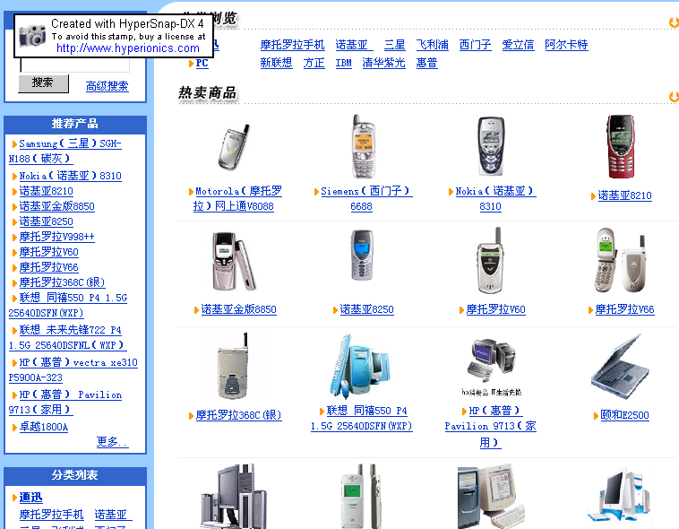

3．1．2后台演示操作
后台主要演示：管理员入口、添加产品、修改产品、产品的目录管理及管理员权限的修改。
登陆界面
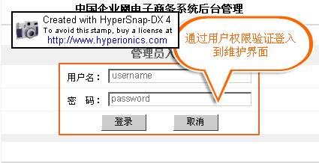
进入维护界面
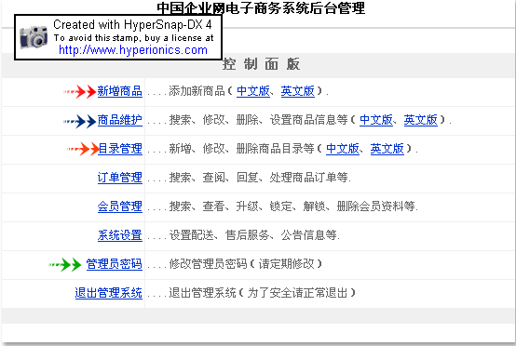

添加新产品
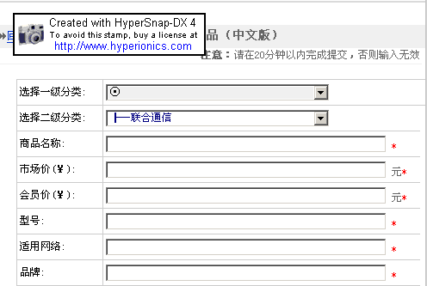
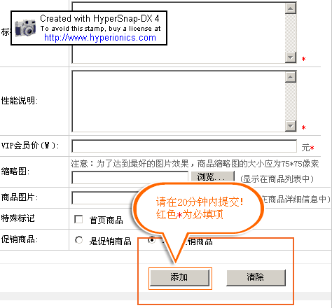

进行商品的维护，删除、修改等操作。
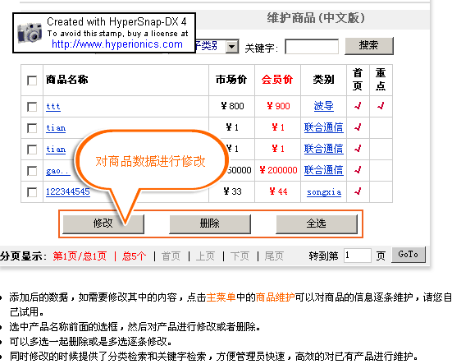
目录管理
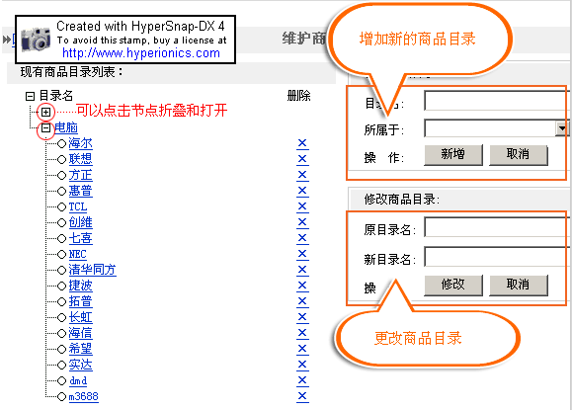
目录管理的文字说明
- 左边的目录树，可以点击节点折叠和打开，可以看上去更加清晰，易于管理。其中顶级分类可以最多定制8个，由客户自行定制。类别的二级分类可以由客户自行管理，数目不受限制。
- 添加二级分类在新增商品目录一栏中进行，所属于中的选项是二级分类所属的顶级类别名称。
- 包括顶级目录在内，所有的类别名称都是可以修改的，点击类别名称链接，在修改商品目录一栏中的原目录名会显示出选中的类别名称，在新目录名栏里填写想修改成为的类别名，点击修改。
- 产品类别中的顶级类别不可以删除，一经定制，就不可增删，所以定制的时候一定要慎重。二级分类是可以根据需要增删的，但是删除了此分类将导致所有此分类下的商品也会被同时删除，所以，也许要慎重对待。
- 删除操作通过点击类别右侧的"×"完成。
管理员密码维护
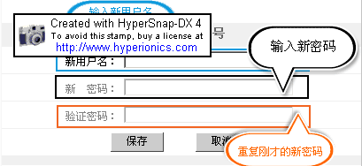

3.2购物车管理系统
方便客户购物，比如我想购买手机西门子6688：
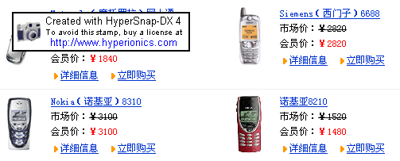
点击立刻购买即可
弹出界面，既可以继续购物，也可以去收银台
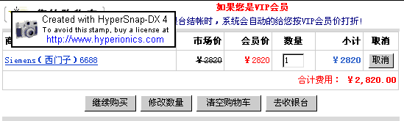
3．3会员注册管理系统（普通会员、vip）
会员管理系统，是一种在网上管理客户（会员）信息的强劲工具。企业通过会员管理系统可以控制不同的客户浏览到不同的网页内容。并为不同级别的客户提供相应级别的服务。采用，一类为MS Access数据库，另一类为MS SQLserver，统一用ASP作为开发工具。采用MS Access数据库作为该产品的应用数据库的情况下， 会员管理系统I型可以支持5万个会员注册量。在您采用MS SQLserver数据库作为该产品的应用数据库的情况下，会员管理系统可以支持8万个会员注册量。
会员管理系统功能特点
- 多层次的客户管理：在线注册与后台管理相结合的多层次的客户管理帮助企业可以向重点客户提供特别关注和服务，以更少的投入获得更大的收益。
- 大容量的客户注册空间：大容量的注册空间足以满足数以万计的企业客户需求；并能根据企业实际情况，对其中的任意客户资格进行启动/暂停等管理操作。
- 专业的信息维护：客户和企业管理员通过不同的方式对注册资料进行修改和删除，充分保证客户的个人隐私安全和企业的管理需要。
会员管理系统的前台
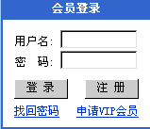
后台的会员管理
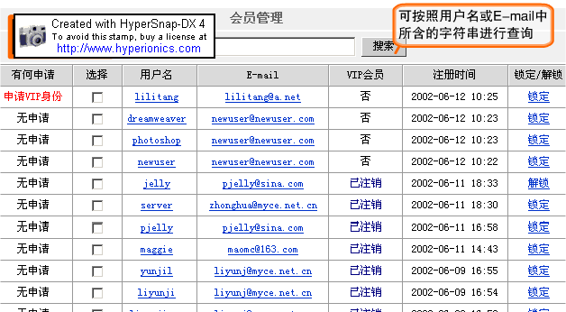
综合以上三个模块的功能的特点，产品定购系统的总提供如下：
总体功能特点介绍
- 产品展示：具有强大的产品展示功能，可以很好的帮助客户浏览企业产品的各种信息,同时实现企业产品的分类管理功能。
- 购物车管理：可以充当消费者网上购物的工具。购物车为客户所选择的商品提供临时的放置区域，如同超市中流动选购时所用的手推车，客户点击中的商品都将出现在购物车中，随着商品数量，品种的改变，购物车会不断显示变化后的购物总金额。客户也可以利用购物车来询问自己的订单处理情况。
- 前台订单查询：复核过的订单按时间先后次序自动显示在"订单查询"页面（新的订单显示在最前），具备订单搜索功能，客户可即时了解已下订单的处理情况，可详细查询已复核订单的商品数量和价格、下单日期、所填写的联系方式等详细信息。
- 后台订单管理：按时间先后顺序在订单管理的首页显示所有订单的订单号、下单人、订单金额、下单时间、订单状态等。新订单能自动突出显示，便于订单管理员对新订单做即时的处理（查询订单详细情况、更改订单的处理状态等）。管理员可根据订单号或在某个下单的时间范围内进行搜索。可手动"显示新订单"，避免遗漏未查阅的订单。管理员可根据某订单具体情况自行设置该订单为"无效订单"，"显示无效订单"功能可批量列出所有标记为"无效"的订单，并且管理员可对所有无效订单进行批量删除。
- 客户管理：产品订购系统是建立在客户管理基础之上的（只有客户才可以获得不同类型的权利），客户可以根据规则区分为普通客户和高级客户，享受不同的服务待遇。
- 网上支付：鉴于目前的市场环境，相关的法律法规，信誉体制，使用习惯均不够成熟，建议目前网站不设置网上支付的功能，可以欲留接口，便于以后时机成熟无缝升级。

参考案例：壮大工艺 www.zhuangda.com
前台总体轮廓界面：

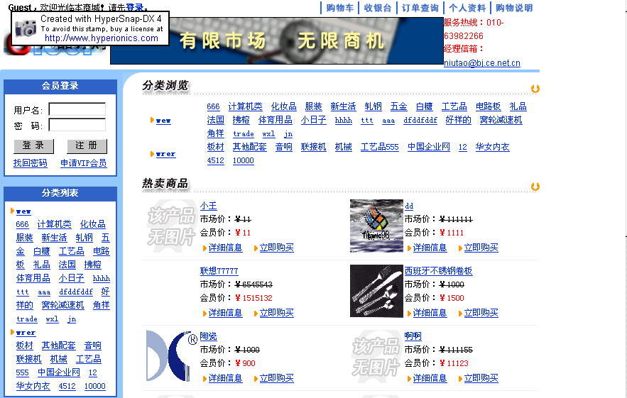
会员注
册系统
购物车

3.4信息发布系统

鸭鸭集团动态信息主要此系统实现，该体统主要有“公司动态”、“行业动态”、
“市场活动”、“促销产品”“人才招聘”等子栏目。
主要功能特点
- 专业特点，突出时效 —— 每条新闻都基于时间来管理，明确标明发布时间
- 信息列表，自动排序 —— 信息次序以时间自动排序，无须人工操作
- 图文并貌，强化主题 —— 每条信息都可以附带相关图片，加深渲染效果
- 信息维护，简单易行 —— 维护信息只需填写信息主题、内容即可发布
- 随意更改，便于管理 —— 可随时通过维护界面增加、修改、删除每条信息
- 支持中英文两个语言版本：用户可以根据企业市场信息发布的需要，设定本系统的语言版本，以便让国内外更多的潜在客户获得企业信息。
- 分类详尽，便于阅读 —— 利于用户按目的查找信息，直奔主题
- 搜索功能，准确快捷 —— 以关键字、时间、类别等方式查找信息节约时间
- 信息推荐，便于宣传 —— 每个信息后边都有"推荐"功能，便于用户将有关信息保存或传递给别人，加大信息扩散面
- 两层分类，不限数量 —— 信息按需求分类（无数量限制），自定义类别性质，一级类别下可再次分类
- 一个系统，多种用途 —— 可定义不同类别为不同栏目，并自由设定每个栏目在网页上的位置。例如：新闻、公司事迹、新品发布、供求信息等栏目，可以放置不同的页面表达不同内容。
- 轻松管理，后台维护 —— 随时可以通过后台维护页面，如更改、删除类别、名称、各条信息内容，轻松直观
前台：
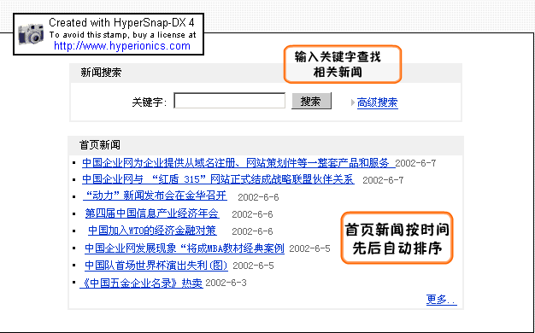
后台：主要是发布公司的动态信息，如：添加、删除、修改等。
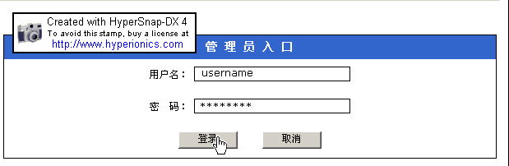
通过用户名、账号进入后台界面
见下页
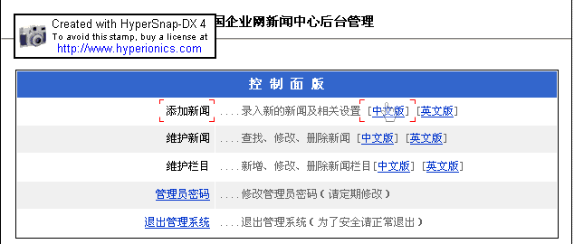
添加新闻
添加新闻
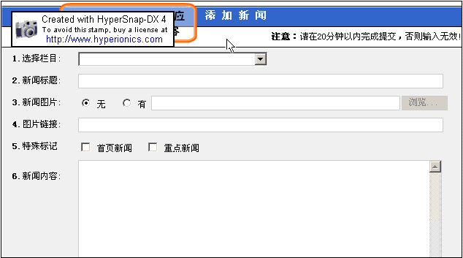
添加后，提交完成。

维护已经添加的新闻或栏目进行修改

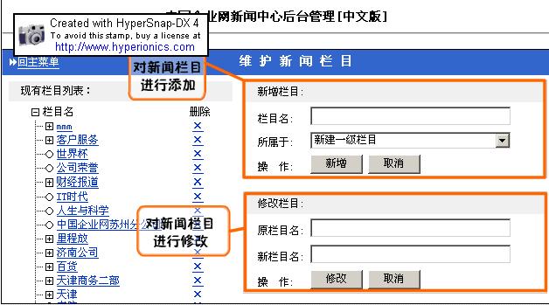
管理员权限的修改
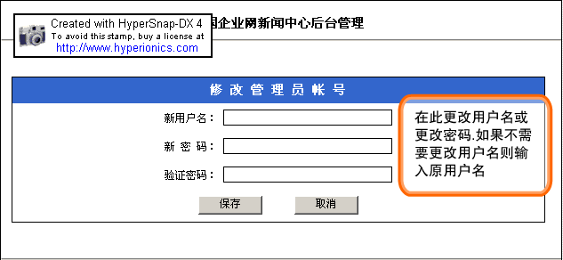
修改完成后，保存即可

3.5留言板信息系统

留言板是一种电子便签管理系统，用CGI或其它脚本语言编写的网络应用程序。在网络用户交流中有很大的作用，别人可以将他的资料和要求等保留在一个页面上，以供其他人观看。留言板可以提供完备的信息发布功能，有助于客户收集网站的反馈信息，是客户通过网络收集信息的有力工具。
留言板功能特点
可以按照发言时间的先后顺序，留言板自动排序；
- 可以设定是否需要邮件通知，避免重要信息的遗漏；
- 友好的管理界面，便于管理员维护留言板；
- 可以选择留言板提供的多种表情图标，提高使用乐趣；
- 该产品的应用数据库可以分为两类供客户选择采用，一类为MS Access数据库，另一类为MS SQLserver，统一用ASP作为开发工具；
- 支持中英文两个语言版本：用户可以根据其自身的需要选择留言板的语言版本，以便让国内外更多的潜在客户与企业进行交流。

3.6销售管理系统
该系统用于公司内部的

四．费用预算
服务项目 | 服务报价（元） |  |  |  | 优惠价 |  |  | 备注
商务会员 | 3000 |  |  |  | 3000 |  |  | 1年
豪华主页 | 1500 |  |  |  | 1000
网站内页 | 2000 |  |  |  | 1500 |  |  | 5套网页
信息发布系统 | 6800 |  |  |  | 5800 |  |  | 双语，赠送数据空间20M
产品定购系统 | 15800 |  |  |  | 13800 |  |  | 双语, 赠送数据空间30M,不含数据录入
留言板系统 | 1500 |  |  |  | 1000 |  |  | 双语, 赠送数据空间10M
集团邮箱 | 产品规格 | 100M/年 | 200M/年 |  |  | 300M/年 | 500M/年 |  | 800M/年 | 1G/年
集团邮箱 | 价格(RM) | 1600 | 3000 |  |  | 4300 | 6800 |  | 10000 | 11200
集团邮箱 | 其他 | 可以根据需要进行选择
搜索e 路通 | 10000 |  |  | 9000 |  |  |  | Sina,sohu,ce，fm365,lycos,焦点网优先排序，可选
销售管理系统 | 3-5万 |  |  |  |  |  |  | 待定
费用合计 | 30600 |  |  | 26100 |  |  |  | 不含集团邮箱、搜索e 路通

五、系统评估
- 鉴于公司的目前的情况，web的空间20M足可以满足需要，实际上20M可以容纳300-400张网页，况且公司静态网页(不常更改的网页)最多不过10页；公司的其他产品采用数据库开发，赠送数据空间50M，完全可以满足公司的需求。
- 数据库采用MS SQL SERVERS 数据库， ASP统一开发，操作系统使用NT/WIN7/14/022000/LINUX
- ORACLE开发成本高，目前不建议采用
CE的服务器是放在北京电信的IDC机房里Intel Online Services (以下简称IOS)的托管架构中。确保客户的网站安全、稳定、快速的运行，目前服务器的数量达到80多台。

六、中国企业网的优势
物超所值
CE公司的目标是；依据自己雄厚的资金、技术实力和丰富的互联网运营经验为中国企业搭建一个功能强大、技术领先的企业电子商务平台，促成企业交易成功，最终与会员企业共同发展工谋大业。所以本着“诚信为本，成期服务”的宗旨，真正作到了“决不让价格成为企业入会时考虑的因素”。

实力值得信赖
·港资上市（香港联交所0250号），资金雄厚；
·1995年成立，一直致力与为企业开展电子商务提供服务，是一家专业
BTOB网络公司，资格老，专业性强，技术力量雄厚；
公司懂事长于品海是原香港明报集团主席，拥有丰富的咨讯运营经和极
具实力的资深工作队伍
·公司在美国、香港、北京、深圳、成都、上海等地都有自己的服务器
和分公司，信息资源丰富，市场反映迅速；
互联网业界首家通过ISO9001质量认证体系;
拥有强大的数据库信息规模优势
60多家中国企业与产品中英文数据库，为您带来无限的商机；最新内求购信息与美国报关等机构合作收集，信息可靠、快速
会员企业集体采购
定期为您发送集体采购信息，物美价廉，帮您节省每一分钱，实现利润最大化
完善的服务体系
·完善的网上及网下服务；
·20M免费空间
·3个以上企业专用的电子邮箱
·15个免费产品交易展位；
·免费提供网站维护、域名连接、网页更新等技术服务。
定期免费培训
免费组织会员企业参加CE公司组织的大型商务论坛，展会等；

七、服务与培训
中国企业网控股有限公司(China-Enterprise.com)是最早在中国从事网络商务信息服务的企业之一。多年以来，公司本着“诚信为本，长期服务”的宗旨，一直致力于为广大中国企业提供高质量、综合性的高增值网络资讯服务。
中国企业网已经是国内最大的提供网站建设和电子商务服务的互联网公司，目前，公司已设立香港、北美、北京、上海、广州、南京、成都、深圳、大连、青岛、杭州、潮州、东莞、重庆、天津30家司，正式员工超过1800 人，为近3万家国内会员企业提供全方位、多层次的电子商务应用服务，而且每月以近1000家会员企业的规模高速增长，我们愿意以尖端的电子商务科技竭诚为您服务，为企业创造无限价值。因为，多年的实践使我们深刻理解——您的支持是我们的生存之本！
网站制作完成后,提供网站操作指南一本
提供网站维护培训2人.

八、部分客户
中国运载火箭技术研究院102所 www.102.com.cn
壮大工艺品 www.zhuangda.com
( 主要使用产品定购系统:产品展示系统、会员注册系统、购物车)
中关村大世界 www.zgcg.com ( 产品展示系统、信息发布系统)
仕奇生物 www.shiqibiology.com (留言板)
美联达 www.meilianda.com (产品展示系统、留言板)
正阳商务网 www.zyccn.com (信息发布系统)
北汽福田 www.futian.com.cn 上市公司
化二股份 www.ccaon.com 上市公司
顺鑫农业 www.0860.com 上市公司
钢铁研究总院 www.cisri.com
中国远洋 www.cosco.com
国浩律师 www.grandall-lawyer.com
绿色环保产业 www.sc-green.com
北京绿创环保集团 www.lcbeijing.com.cn
……
还有更多的企业，请登陆指导。www.ce.net.cn--------点击“我们的客户”。

